|  |  |  |
| --- | --- | --- |
|  | | |
| **CURSO DE TEOLOGIA** | | |
| **PROGRAMA** | | |
| **Disciplina: Metodologia da Pesquisa** | **SAMP 1001** | |
| Carga horária- 60 horas | Créditos - 04 | |
| Natureza: Obrigatória | Semestre | 2021/1 |
| Professor Me. Gelson Nunes de oliveira Junior gelsonunes@gmail.com | | |

|  |  |
| --- | --- |
| **CONTEÚDO PROGRAMÁTICO** | |
| **Fundamentação teórica** | |
| I | **PROCESSO DE PESQUISA** |
| I.1 | Para que pesquisar? Atitude do pesquisador Considerações epistemológicas |
| I.2 | A ciência na história do conhecimento humano |
| I.3 | Ciência, tecnologia e sociedade |
| I.4 | Os atributos do conhecimento científico |
| I.5 | A pesquisa como forma de construção do saber |
| **II** | **A NATUREZA DA CIÊNCIA A NATUREZA DA PESQUISA CIENTÍFICA** |
| II.1 | Método científico. Origens do Método científico. Elementos do Método científico |
| II.2 | Classificação dos métodos científicos: Indutivo, dedutivo, hipotético, dialético, histórico, comparativo, monográfico, estatístico, tipológico, funcionalista , estruturalista |
| II.2 | Enfoques na pesquisa científica em Ciências Sociais: Positivismo, fenomenologia e Marxismo |
| II.3 | Tipos de estudo: exploratório, descritivo experimental |
| II.4 | Métodos quantitativos e Qualitativos; convergentes, divergentes, complementares. |
| II.5 | Pesquisa qualitativa: Conceito, tipo, características. |
|  |  |
| **III** | **MODALIDADES DE PESQUISA** |
| III.1 | Pesquisa bibliográfica, documental, de campo, *Ex-pós-facto* (levantamento), com *survey* (estudo de caso), participante, pesquisação, etnográfica, etnometodológica (história oral, história de vida e depoimento pessoal) |
| **IV** | **TÉCNICAS DE PESQUISA** |
| IV.1 | **Entrevista**: sondagem de opinião; entrevista não estruturada, aberta ou não diretiva; entrevista semiestruturada; Entrevista fechada ou questionário; entrevista focalizada |
| IV.2 | **Pesquisa em grupo**: Grupo focal; |
| IV.3 | **Observação:** observação não participante, observação participante |
|  |  |
| **V** | **PROJETO DE PESQUISA** |
| V.1 | **A construção do Projeto de Pesquisa:** |
|  | Título, definição do tema, escolha do problema, definição da base teórica e conceitual, formulação de hipóteses, tipos de hipóteses, definição de variáveis, justificativa, definição de objetivos, metodologia, amostra, coleta de dados, análise de dados, orçamento, cronograma |
| V.2 | **Modelo de um projeto de pesquisa** |
|  | Título, introdução, instrumentos e metodologia, referências bibliográficas, figuras quadros, tabelas, anexos |
| V.3 | **NORMAS DA ABNT; Normas Brasileiras: NBR 14.724; NBR 6023; NBR 6024; NBR 6027; NBR 6028; NBR 10520;** |
| V.3.1 | **Documentos científicos:** Resenha, resumo,relatório técnico ou de pesquisa, artigos científicos, ensaios, trabalhos de conclusão de curso, projetos de graduação, monografia, dissertação de mestrado, tese de doutorado. |
| V.3.2 | **Questões de formatação**: Características do papel, paginação, parágrafo, entrelinhas, notas de rodapé, capitulação citações, linguagem. |
| V.3.3 | Normas; |
| V.4 | Técnicas de análise de material qualitativo: Análise de Conteúdo: Análise lexical, análise de expressão, análise de relações, análise de enunciação, análise temática; Análise do discurso; Hermenêutica compreensiva |
| **VI** | **O USO DAS NOVAS TECNOLOGIAS DA INFORMAÇÃO E COMUNICAÇÃO NA PESQUISA-** |
| V.1 | A intervenção das NTICs na pesquisa |
| V.2 | Exemplos de utilização das NTIC na pesquisa |
|  |  |
| VII | METODOLOGIAS ATIVAS |
| VII.1 | Ensino Híbrido; Sala de Aula Invertida; Gamificação, Aprendizagem Baseada em Problemas; Aprendizagem Baseada em Projetos; Aprendizagem por Pares, Desingn Thinking, Inquiry Learning, a Colaborative Learning. |
|  |  |
| **VIII** | **PROJETO DE PESQUISA COMO PRÁTICA SOCIAL** |
|  | Elaboração e socialização de projeto de pesquisa propositivo que dialogue com a esfera eclesiástica |
|  |  |

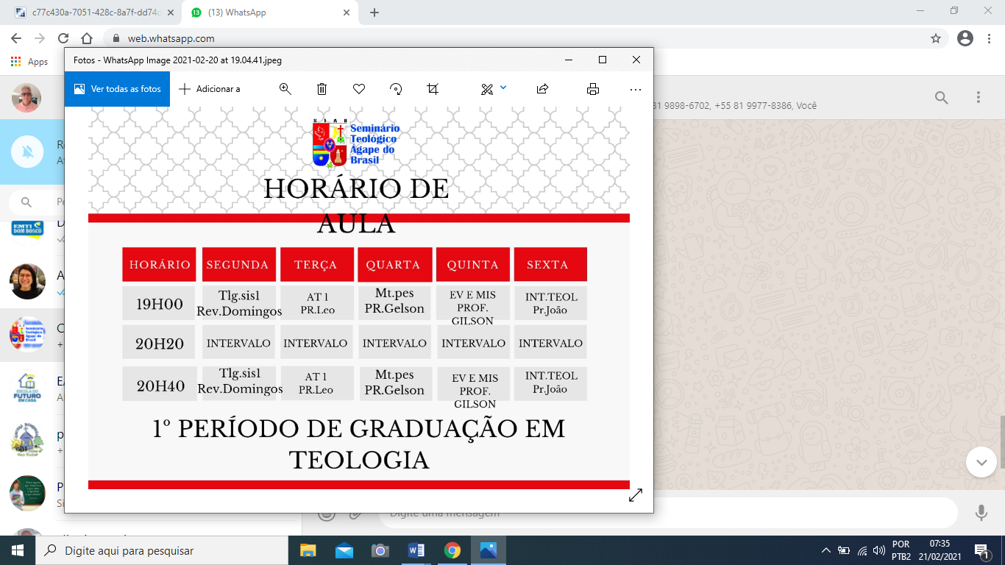

|  |
| --- |
| **EMENTA** |
| Módulo I – **Introdução:** conceitos básicos de Metodologia. Nascimento da ciência moderna: O método científico. A ciência contemporânea. A investigação científica: lógica, linguagem e método.  Módulo II - A natureza da Ciência/ a natureza da Pesquisa científica  Módulo III- Modalidades de Pesquisa  Módulo IV- Técnicas de Pesquisa  Módulo V-O Projeto de pesquisa: a construção de um projeto científico; Modelo de um projeto de pesquisa;  Módulo VI – O uso das novas tecnologias da informação e comunicação na pesquisa  Módulo VII- Projeto de Pesquisa como prática Social |

|  |
| --- |
| **OBJETIVOS** |
| OBJETIVO GERAL |
| Propiciar aos estudantes conhecimento de conceitos, normas, métodos e técnicas científicos que os subsidiem na elaboração, socialização, implantação e intervenção de projeto de pesquisa que tenha rebatimento na esfera eclesiástica |
| OBJETIVOS ESPECÍFICOS |
| * Compreender o que é ciência e metodologia da pesquisa científica sob o enfoque da história da ciência e das exigências científicas contemporâneas; |
| * Utilizar as novas tecnologias da informação e comunicação (NTIC) como elementos de pesquisa científica. |
| * Elaborar e socializar um projeto de pesquisa, identificando a importância do projeto para a realização da pesquisa, conhecendo os elementos e os momentos que o compõem, compreendendo a forma de organizar, sistematizar e analisar os dados da pesquisa, aplicando as normas técnicas da metodologia científica na construção do aludido projeto |

|  |
| --- |
| **METODOLOGIA** |
| As aulas serão ministradas sob a influência de três enfoques didático-pedagógicos.  O primeiro deles se caracteriza pela realização de aulas expositivas e dialogadas utilizando recursos como quadro branco, televisões, som, projetores de slides, máquina fotográfica, computador e outros meios que diversifiquem a apresentação do conteúdo.  O segundo enfoque dar-se-á através da discussão de textos, produção textual, estudos dirigidos, estudos de casos, seminários, grupos e fóruns de discussão e a utilização de outros recursos que possibilitem a contextualização e aplicação do conteúdo.  Também, nos utilizaremos de novas tecnologias da informação e comunicação como ferramentas de busca de informação que subsidiem pesquisas científicas. |

|  |  |  |
| --- | --- | --- |
| **AVALIAÇÃO DA APRENDIZAGEM** | | |
| Nº | DESCRIÇÃO | PESO |
| 01 | **Auto Avaliação** – Cada aluno de acordo com o seu desempenho em cada etapa atribuirá uma nota ao seu desempenho levando em conta critérios como assiduidade, pontualidade, compromisso, ética, | 2,0 |
| 02 | **Entrega das Atividades** práticas propostas no transcorrer da unidade | 2,0 |
| 03 | Apresentação de seminário de acordo com cronograma de aula | 2,0 |
| 04 | Atividade Escrita de Avaliação envolvendo o conteúdo ministrado na disciplina (componente curricular) | 2,0 |
| 05 | **Professor**- Cada um dos estudantes receberá uma nota atribuída pelo professor baseada nos critérios expostos no item 01. | 2,0 |
|  | **A nota de cada estudante será obtida pela média ponderada resultante das atividades previstas nos 5 itens descrito no processo avaliativo, obedecendo a seguinte equação;**  **ME= NAA x2 + NEAx2 + NXXx2 + NAEA + NPx 2**  **10**  **Onde:**  **NAA- Nota da Auto avaliação**  **NEA – Nota da entrega das atividades realizadas em sala de aula**  **NXX – Nota das atividades realizadas extraclasse**  **NAEA - Nota da atividade Escrita de avaliação**  **NP – Nota do Professor** | 10,0 |

|  |
| --- |
| **REFERÊNCIAS** |
| **REFERÊNCIAS BIBLIOGRÁFICAS**  DEMO, Pedro. **Introdução à metodologia da Ciência**. São Paulo: Atlas, 1985.118 p.  FLICK, U. **Introdução à Pesquisa qualitativa**. Tradução Joice Elias Costa. 3. ed. Porto Alegre. Artmed, 2009. 405 p  LEHFELD, N. A. S.; BARROS, A. J. P. B. **Projeto de Pesquisa: Propostas Metodológicas**. Petrópolis: Vozes, 1991. 102 p  MINAYO, M. C. S. **O desafio do conhecimento: pesquisa qualitativa em saúde**. 14. ed. São Paulo. Hucitec, 2014. 407 p  RICHARDSON, J. R.; PERES, J. A. S.; WANDERLEY, J. C. V.; CORREIA, L. M.; PERES, M. H. M. **Pesquisa Social: métodos e Técnicas**. 3. ed. 15 reimp.. – São Paulo: Atlas, 2014. 336 p  HERMES, Z. L. C. Metodologia de pesquisa. 2 ed. reimp. Florianópolis: Departamento de ciências da Administração, UFSC, 2013. Apostila  disponível em: <http://arquivos.eadadm.ufsc.br/EaDADM/UAB_2014_2/Modulo_1/Metodologia/material_didatico/Livro%20texto%20>  Metodologia%20da%20Pesquisa.pdf. Acesso em: 27 fev. 2021  PEREIRA, A. S.; SHITSUKA, D. M.; PEREIRA, F. J.; SHITSUKA, R. **Metodologia da Pesquisa Científica**. 1 ed. Santa Maria, RS: UFSM. NTE,2018. Apostila elaborada pelo Núcleo de Tecnologia educacional da Universidade Federal de Santa Maria, RS, 2018. Disponível na internet: <https://www.ufsm.br/app/uploads/sites/358/2019/02/Metodologia-da-Pesquisa-Cientifica_final.pdf>. Acesso 25.02.2021  **VIDEOS RECOMENDADOS**  GOMES, F. ABNT-**Como fazer as referências do TCC.** Disponível em: https://www.youtube.com/watch?v=qenRdsVgKVo. Acesso em: 25 fev. 2021.  FONTENELLE, A. **Referências Bibliográficas – como fazer referências ABNT**. Disponível em:  <https://www.youtube.com/watch?v=Htv9ybkj3YU>. Acesso em:26 fev.2021.  FONTENELLE, A. Normas ABNT – **Referências bibliográficas e citação com mais de 3 autores.** Disponível em:  <https://www.youtube.com/watch?v=yDeig8DtdyY>. Acesso em: 26 fev. 2021.  FONTENELLE, **A. Metodologia Científica do seu TCC – Em 5 passos simples.** Disponível em:  <https://www.youtube.com/watch?v=fVmmPZsmtbE>. Acesso em 24.02.2021. |